
  ВЕСТНИК НКО
  ЕЖЕМЕСЯЧНЫЙ
  БЮЛЛЕТЕНЬ
  ЦЕНТРА РАЗВИТИЯ НКО
  ПРИ ОБЩЕСТВЕННОЙ ПАЛАТЕ
  УЛЬЯНОВСКОЙ ОБЛАСТИ
  8/2015

ОБЪЯВЛЕНЫ ИТОГИ ОБЛАСТНОГО КОНКУРСА СУБСИДИЙ СРЕДИ ПРОЕКТОВ СО НКО В СФЕРЕ ГАРМОНИЗАЦИИ МЕЖНАЦИОНАЛЬНЫХ И МЕЖКОНФЕССИОНАЛЬНЫХ ОТНОШЕНИЙ
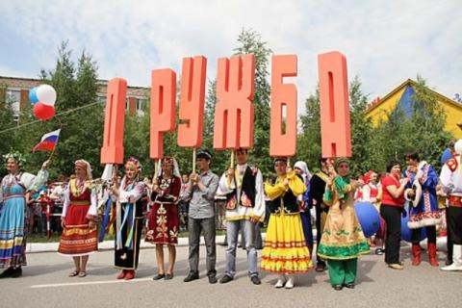
Подведены итоги конкурсного отбора среди социально ориентированных НКО, работающих в сфере гармонизации межнациональных и межконфессиональных отношений, на предоставление субсидий из регионального бюджета.
В соответствии с постановлением Правительства Ульяновской области от 18.03.2015 г. № 115-П «О предоставлении в 2015 году на конкурсной основе субсидий социально ориентированным некоммерческим организациям, реализующим на территории Ульяновской области проекты в сфере укрепления гражданского единства и гармонизации межнациональных отношений, направленные, в том числе, на распространение знаний о народах России, проживающих в Ульяновской области, на формирование гражданского патриотизма, противодействие фальсификации истории, поддержку духовно-просветительской деятельности и традиционных духовных и нравственных ценностей», утвержден перечень из 12 СО НКО, ставших победителями конкурса. Общий объем субсидий, выделенных на поддержку их проектов, составил 2,7 млн. рублей.

Субсидии первой категории в размере не более 500 тысяч рублей:
- Православная религиозная организация Симбирская Епархия Русской Православной Церкви (Московский Патриархат), проект «Давай дружить, Ульяновск!», субсидия – 500 000,00 рублей.
- Ульяновское региональное отделение Общероссийской общественной организации «Ассамблея народов России», проект «II Всероссийский конкурс исполнителей русской песни «Поющая Россия», субсидия – 500 000,00 рублей.
- Общественная организация «Ульяновская региональная еврейская национально-культурная автономия», проект «Международный молодёжный этнофорум «Мы молодые россияне. На крыльях мечты», субсидия – 500 000,00 рублей.

Субсидии второй категории в размере не более 250 тысяч рублей:
- Ульяновская региональная общественная организация по сохранению традиций русского народа «Троицкая Община Симбирской Земли», проект «I Казачий форум Ульяновской области», субсидия – 250 000,00 рублей.
- Общественная организация «Ульяновская областная мордовская национально-культурная автономия», проект «I Областной Мордовский Молодёжный Форум», субсидия – 250 000,00 рублей.

Субсидии третьей категории в размере не более 100 тысяч рублей:
- Ульяновское региональное отделение Общероссийской общественной организации «Ассамблея народов России», проект «Фотоиллюстративный альбом: Народы и конфессии Ульяновской области в XXI веке», субсидия – 100 000,00 рублей.
- Централизованная религиозная организация «Региональное Духовное Управление мусульман Ульяновской области в составе Центрального Духовного Управления мусульман России», проект «Молодёжный исламский форум «Ислам и современная Россия: Противодействие экстремизму», субсидия – 100 000,00 рублей.
- Общественная организация «Димитровградская местная украинская национально-культурная автономия», проект «Поезд Дружбы.RU (РОССИЯ – УКРАИНА)», субсидия – 100 000,00 рублей.
- Общественная организация «Ульяновская местная украинская национально-культурная автономия», проект «Фестиваль украинской песни «Червона рута», субсидия – 100 000,00 рублей.
- Общественная организация Ульяновская региональная немецкая национально-культурная автономия, проект «По тропам предков», субсидия – 100 000,00 рублей.
- Ульяновское региональное отделение Молодёжной Общероссийской общественной организации «Российские студенческие отряды», проект «Культурно-образовательная ассамблея «Наследие Н.М. Карамзина читателям цифровой эпохи» (к 250-летию со дня рождения писателя), субсидия – 100 000,00 рублей.
- Общественная организация «Димитровградская местная татарская национально-культурная автономия», проект «Этнографический музей «Культура и быт татарского народа», субсидия – 100 000,00 рублей.

Источник: http://www.mvp.ulgov.ru/1266/1281/1798/

УЛЬЯНОВСКИХ ОБЩЕСТВЕННИКОВ НАУЧИЛИ ОРИЕНТИРОВАТЬСЯ В ЗАКОНОДАТЕЛЬСТВЕ ОБ НКО

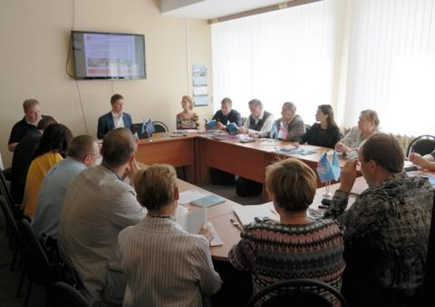
27-28 августа 2015 года в Центре развития НКО при Общественной палате Ульяновской области представители некоммерческих организаций приняли участие в двухдневном семинаре на тему: «Юридические аспекты взаимодействия с властью, бизнесом, благотворителями». Организаторами мероприятия, состоявшегося в рамках муниципальной программы поддержки СО НКО г. Ульяновска, стали АНО «Агентство кадровых решений» (г. Ульяновск) и Ассоциация «Юристы за гражданское общество» (г. Москва).
Умение ориентироваться в российском законодательстве об НКО – одно из самых необходимых для каждого активиста «третьего сектора». Неудивительно, что ульяновские общественники продемонстрировали большой интерес к семинару – в аудитории, где он проводился, не было свободных мест.
Ведущий – юрист Ассоциации «Юристы за гражданское общество» Антон Долгов – начал свое выступление с анализа нормативной правовой базы, регулирующего процессы создания и деятельности некоммерческих организаций и их взаимодействия с органами власти, уделив особое внимание недавним изменениям в законодательстве. Отдельно Антон Долгов упомянул о требованиях, предъявляемых Минюстом к учредительным документам, а также бумагам, касающимся непосредственной работы НКО и их отчетности. Ведущий коснулся и вопросов, связанных с порядком изменения организационно-правовых форм некоммерческих организаций.
Второй тематический блок семинара был посвящен юридическим аспектам, регламентирующим взаимодействие НКО со сторонними организациями и гражданами, в частности, формы их поддержки со стороны бизнеса и благотворителей.
Значительное время Антон Долгов посвятил информированию слушателей об особенностях заключения договоров с физическими и юридическими лицами, в том числе с сотрудниками некоммерческих организаций и добровольцами, компаниями, предоставляющими НКО различные услуги, и т.д. Кроме того, участники семинара разобрали типичные ошибки, допускаемые при заключении договоров.

Источник: http://www.opuo.ru/news/ulyanovskih-obshchestvennikov-nauchili-orientirovatsya-v-zakonodatelstve-ob-nko

В ЦЕНТРЕ РАЗВИТИЯ НЕКОММЕРЧЕСКИХ ОРГАНИЗАЦИЙ ПРИ ОБЩЕСТВЕННОЙ ПАЛАТЕ РЕГИОНА СОСТОИТСЯ МАСТЕР-КЛАСС «ПРОДВИЖЕНИЕ НКО В СОЦИАЛЬНЫХ СЕТЯХ»

7 сентября с 13.00 до 17.00 в Центре развития НКО при Общественной палате Ульяновской области пройдет бесплатный мастер-класс для представителей некоммерческих организаций «Продвижение НКО в социальных сетях» от команды «Smart team» и ее совладельца Ирины Сальниковой.

Краткое содержание тем мастер-класса:
- 9 шагов по эффективному продвижению организации в социальных сетях.
- Примеры эффективного ведения групп.
- Трансформация целей компании в задачи по продвижению в социальных сетях. Анализ целевой аудитории и выбор социальной сети для привлечения спонсоров, волонтеров, экспертов, участников программ и мероприятий и др.
- Дизайн в SMM. Оформление группы.
- Практика. Правильный контент. Разработка контент-плана. Правила написания и оформления постов.
- Практика. Продвижение группы в социальных сетях. Онлайн-конкурсы. Конкурсы с интеграцией онлайн – оффлайн. Публикации в других сообществах.
По результатам обучения слушатели:
- получат готовую пошаговую технологию по организации продвижения групп в социальных сетях;
- узнают, как анализировать результаты работы группы;
- научатся составлять контент-план и работать с контентом в системе;
- освоят умение подбирать и создавать продающий контент под целевую аудиторию;
- смогут запускать акции и конкурсы с высокой отдачей;
- узнают инструменты, которые приведут подписчиков сообщества на сайт, мероприятия, в офис компании.
Заявки на участие в семинаре принимаются до 4 сентября 2015 г. по тел.: 44-10-35 и e-mail: opul-cp@mail.ru.
Организаторы также просят ответить на несколько коротких вопросов анкеты, запущенной в Приволжском федеральном округе для СО НКО по ссылке: http://nko-pfo.ru/events/event/anketirovanie-rukovoditelej-so-nko

Источник: http://www.opuo.ru/news/v-centre-razvitiya-nekommercheskih-organizaciy-pri-obshchestvennoy-palate-regiona-sostoitsya

ИЗБРАНЫ НОВЫЙ ПРЕЗИДЕНТ И ЧЛЕНЫ ПРАВЛЕНИЯ УЛЬЯНОВСКОГО КЛУБА ЛИДЕРОВ НКО
24 августа 2015 года состоялось очередное заседание Ульяновского Клуба лидеров НКО, участники которого обсудили организационные вопросы деятельности Клуба.
В начале заседания собравшиеся приняли решение принять в члены организации Любовь Левину – руководителя ульяновского «Клуба деловых старух», ранее изъявившую желание войти в ее состав.
Далее члены Клуба лидеров НКО внесли изменение в Положение, в соответствии с которым срок полномочий Правления клуба увеличен с одного до двух лет. Были определены ключевые направления работы в сферах взаимодействия с органами власти, бизнесом, НКО, профессиональными сообществами, СМИ, укрепления внешних связей и корпоративного духа.
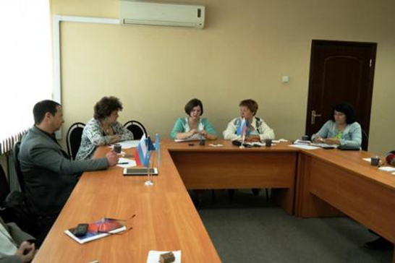
Был избран и утвержден новый состав Правления, в который вошли председатель Ульяновской общественной организации «Клуб активных родителей» Анна Немоляева, директор НО «Региональный информационно-ресурсный Фонд» Надежда Дерябина, руководитель Ульяновского регионального отделения «Российского детского фонда» Александр Царев, председатель Ульяновской региональной общественной организации поддержки детей Великой Отечественной войны «Дети войны» Евгений Щербаков, председатель Ульяновского регионального отделения ООО «Союз дизайнеров России» Елена Логинова и руководитель АНО «Агентство социально-культурных проектов» Марина Казакова.
Новым президентом Ульяновского Клуба лидеров НКО стала Елена Логинова, вице-президентом – Александр Царев.
В завершение участники договорились провести очередное заседание 2 октября 2015 г. – накануне четвертого дня рождения клуба. В его рамках планируется разработать план деятельности организации на ближайшие два года.

Источник: http://www.opuo.ru/news/izbrany-novyy-prezident-i-chleny-pravleniya-ulyanovskogo-kluba-liderov-nko

АСИ ВЫПУСТИЛО ПРАКТИЧЕСКОЕ ПОСОБИЕ ПО КОММУНИКАЦИЯМ ДЛЯ НЕКОММЕРЧЕСКИХ ОРГАНИЗАЦИЙ

Пособие «Рассказать об НКО: зачем, кому и как» составлено на основе вебинаров, которые Агентство социальной информации провело в 2014-2015 годах для социально ориентированных некоммерческих организаций.


В пособие вошли статьи специалистов в области коммуникаций, написанных по мотивам вебинаров Агентства социальной информации в рамках программы «Российские СО НКО: развитие информационного поля (коммуникации, просвещение, сотрудничество)». Вебинары были частью проекта Агентством социальной информации в рамках программы поддержки социально ориентированных НКО, который включал как непосредственную информационную поддержку СО НКО, так и обширный образовательный блок по коммуникациям.
Коммуникации – универсальный инструмент, который помогает в работе НКО, и те организации, кто умеет им пользоваться, добиваются в своей деятельности больших успехов. Темы для обучения на вебинарах были выбраны таким образом, чтобы по максимуму ответить на запросы, которые АСИ получает от СО НКО. А также чтобы, опережая эти запросы, осветить современные мировые тренды в коммуникациях, которые будут актуальны в самом ближайшем будущем.
Сборник содержит практические рекомендации по использованию различных принципов, каналов и инструментов коммуникаций в работе социально ориентированных некоммерческих организаций.
Пособие размещено в Интернете для свободного пользования.

Источник: http://www.asi.org.ru/news/asi-vypustilo-prakticheskoe-posobie-po-kommunikatsiyam-dlya-nekommercheskih-organizatsij/

НАЧАЛО ВТОРОГО КОНКУРСА ПО РАСПРЕДЕЛЕНИЮ ПРЕЗИДЕНТСКИХ ГРАНТОВ

17 августа 2015 года, в соответствии с распоряжением Президента Российской Федерации от 1 апреля 2015 года № 79-рп «Об обеспечении в 2015 году государственной поддержки некоммерческих неправительственных организаций, участвующих в развитии институтов гражданского общества и реализующих социально значимые проекты и проекты в сфере защиты прав и свобод человека и гражданина», начинается ВТОРОЙ конкурс по распределению президентских грантов в 2015 году. Прием заявок продлится до 17 сентября с.г., а итоги конкурса будут подведены к 20 октября с.г.
В качестве грантоператоров указанным выше распоряжением Президента Российской Федерации утверждены восемь некоммерческие неправительственные организации (ННО):

Общероссийское общественное движение "Гражданское достоинство"
Общероссийский общественный фонд «Национальный благотворительный фонд»,
Общероссийская общественная организация – Общество «Знание» России,
Общероссийская общественная организация «Российский Союз Молодежи»,
Общероссийская общественная организация «Лига здоровья нации».
Некоммерческий фонд – Институт социально-экономических и политических исследований
Общероссийская общественная организация "Союз пенсионеров России"
Общественная организация "Союз женщин России"

Источник: https://grants.oprf.ru/grants2015-2/

МЕЖДУНАРОДНЫЙ ГРАНТОВЫЙ КОНКУРС

«ПРАВОСЛАВНАЯ ИНИЦИАТИВА 2015-2016»

По благословению Святейшего Патриарха Московского и всея Руси Кирилла Координационный комитет по поощрению социальных, образовательных, информационных, культурных и иных инициатив под эгидой Русской Православной Церкви объявляет международный открытый грантовый конкурс «Православная инициатива 2015-2016».
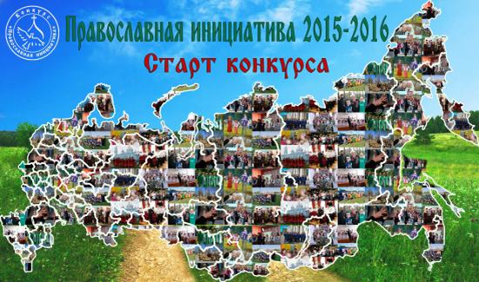
Приём заявок для участия в конкурсе будет осуществляться с 1 сентября 2015 г. по 23 октября 2015 г. на сайте www.newpravkonkurs.ru. Принять участие в конкурсе «Православная инициатива» могут церковные и светские организации.
Обращаем Ваше внимание на то, что в процедуру конкурса «Православная инициатива 2015-2016» внесены изменения: конкурс будет проводиться в один этап, заявители сразу приступают к оформлению конкурсной заявки без стадии оформления проектного предложения. Прием заявок на участие в конкурсе завершится 23 октября 2015 года в 18.00 по московскому времени.
Подробная информация о конкурсе доступна в разделе "Документы".
В рамках конкурса «Православная инициатива 2015-2016» рассматриваются заявки по следующим проектным направлениям:

- Образование и воспитание
- Социальное служение
- Культура
- Информационная деятельность

В целях создания инфраструктуры помощи особой группе нуждающихся – беременным женщинам и женщинам с маленькими детьми в кризисной ситуации – в этом году в рамках направления «Социальное служение» вводится специальная номинация «Приюты для беременных». Сумма грантовой поддержки в рамках номинации может достигать 1 млн. руб. Средства гранта могут быть направлены только на создание нового центра помощи и поддержку первого года его функционирования.
Одновременно с введением новой специальной номинации сохраняется номинация «Малые города и села» с суммой грантовой поддержки до 300 тыс. руб.
Консультации специалистов Фонда «Соработничество» можно получить в индивидуальном порядке согласно графику, по электронной почте konkurs2015@pravkonkurs.ru, а также у региональных координаторов.
Для участников конкурса будет организован вебинар.
Кроме этого на сайте www.pravkonkurs.ru будут доступны обучающие мероприятия.

Источник: http://pravkonkurs.ru/news/start_mezhdunarodnogo_grantovogo_konkursa_pravoslavnaya_initsiativa_2015_2016/

В УЛЬЯНОВСКОЙ ОБЛАСТИ

ВПЕРВЫЕ СОСТОИТСЯ

КОНКУРС СОЦИАЛЬНОЙ РЕКЛАМЫ
Управление внутренней политики администрации Губернатора Ульяновской области объявляет о проведении областного конкурса социальной рекламы. Участие в Конкурсе могут принять социально ориентированные некоммерческие организации, осуществляющие деятельность на территории Ульяновской области.
Для участия в Конкурсе социально ориентированные некоммерческие организации представляют заявку по прилагаемой форме и макет баннера, содержащего социальную рекламу, на листе формата А4 в цветном изображении в формате tiff (без сжатия), изображение не менее 300 пикселей на дюйм.

Макеты баннеров готовятся в рамках следующих приоритетных направлений:
    - профилактика социального сиротства, поддержка материнства и детства;
- профилактика негативных проявлений (преступности, алкоголизма, наркомании, табакокурения);
- пропаганда здорового образа жизни и массового спорта;
- гражданско-патриотическое и духовно-нравственное воспитание, сохранение и популяризация отечественного исторического и культурного наследия.
Макеты баннеров должны быть подготовлены в соответствии с Федеральным законом от 13.03.2006 № 38-ФЗ «О рекламе».
Одна социально ориентированная некоммерческая организация может подать неограниченное количество заявок. Макеты победителей Конкурса будут размещены на баннерах г. Ульяновска.
Конкурсные работы представляются в период с 01 сентября по 01 октября 2015 года по адресу: г. Ульяновск, пл. Ленина, 1, каб. 131. Контактные телефоны: (8422) 58-91-71, 73-57-68.

Источник: http://www.mvp.ulgov.ru/news/1801.html

СТАРТОВАЛ ДОПОЛНИТЕЛЬНЫЙ КОНКУРС ДЛЯ СО НКО НА ПРАВО ПОЛУЧЕНИЯ СУБСИДИЙ ИЗ РЕГИОНАЛЬНОГО БЮДЖЕТА
В сентябре в Ульяновской области пройдет дополнительный конкурс на предоставление субсидий социально ориентированным НКО. На эти цели из областного бюджета дополнительно выделено 2 миллиона рублей. Соответствующее постановление подписал Губернатор Сергей Морозов.
«Прошедшая в мае Ярмарка социальных проектов ярко продемонстрировала, что с каждым годом все больше некоммерческих организаций в нашем регионе выражают желание и готовность принимать участие в конкурсах грантов различных уровней с целью реализации проектов, направленных на повышение качества жизни граждан. Уверена, что в конкурсе субсидий для СО НКО, который состоится осенью, примут участие немалое число организаций, и они представят сильные проекты. Приоритетом конкурса станут проекты в сфере семейной и демографической политики, ведь развитие именно этих направлений останется актуальным в ближайшие годы», – подчеркнула председатель Общественной палаты Ульяновской области Тамара Девяткина.
В регионе уже завершился первый областной конкурс на распределение субсидий социально ориентированным НКО. Его финансирование было увеличено до семи миллионов рублей. К наиболее ярким проектам, стартовавшим в июле-августе, можно отнести «Остров отважных», «Юный десантник», Второй этнокультурный туристско-спортивный фестиваль «По Суре из прошлого в будущее», посвящённый 70-летию Победы в Великой Отечественной войне, «Разработка и внедрение стандарта социальной услуги «Иппотерапия» Центра иппотерапии «Лучик».
Уже с сентября 2015 года социально ориентированные НКО начнут реализовывать целый ряд проектов, связанных с патриотическим воспитанием молодежи.
Источник: http://media73.ru/2015/70689-socialno-orientirovannye-nko-ulyanovskoj-oblasti-dopolnitelno-poluchat-2-milliona-rublej

